[第四军医大学西京医院心内科Journal of Pineal Research,2处面板重叠被pubpeer读者质疑](https://mp.weixin.qq.com/s?__biz=MzIxMDEwNDU1OA==&mid=2647882752&idx=3&sn=52df2bff888caeff598746717724c940)

[Pubpeer](javascript:void(0);)2025-04-07 14:03:35新加坡

 **提示**：**欢迎点击上方「Pubpeer」↑关注我们！**

编者按

**最新、最快、最真实的科研匿名评价论文报道；关注高校院所科研生态，欢迎提供新闻线索。联系邮箱：Pubpeer@qq.com**



来自第四军医大学西京医院心内科的冯曹（Feng Cao）为通讯作者的研究团队，于 2016 年在《松果体研究杂志》（Journal of Pineal Research）上发表了题为 “Melatonin facilitates adipose-derived mesenchymal stem cells to repair the murine infarcted heart via the SIRT1 signaling pathway” 的研究。该研究表明褪黑素可通过 SIRT1 信号通路促进脂肪间充质干细胞修复小鼠梗死心脏。研究成果为心脏梗死治疗提供了新的潜在方向和理论依据，有望为相关治疗策略的开发带来新的思路。然而，有网友 “Archips argyrospila ” 留言指出，论文中图 3A 的两个面板存在重叠情况，不太可能代表不同处理的结果。

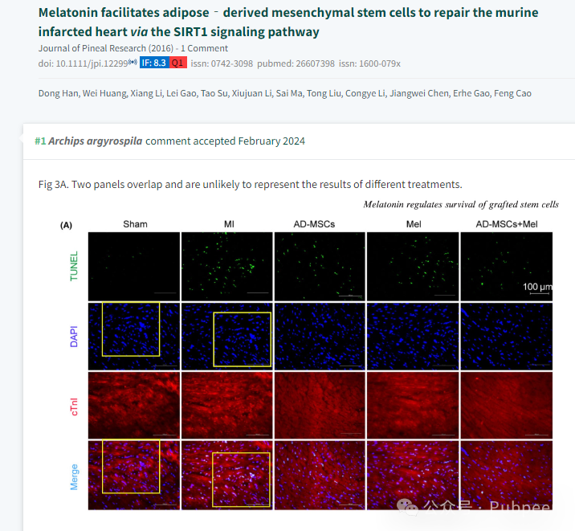

https://pubpeer.com/publications/0F5268FAA05186AE07383C5B38696E#

来源：公众号pubpeer原创，文章涉及作者姓名都为音译名字；转载贴子请注明出处，若没注明pubpeer公众号出处，构成侵权。





声明：转载此文是出于传递更多信息之目的。若有来源标注错误或侵犯了您的合法权益，请作者持权属证明与本网联系，我们将及时更正、删除，谢谢

**Pubpeer，专注科研工作者。关注请长按上方二维码。投稿、合作、转载授权事宜请联系本号，回复2025，微信ID：BikElisabeth  或邮箱：Pubpeer@qq.com**